Любовь Васильевна Лещинская
ГБОУ СОШ №16, Санкт-Петербург

Роль исполнителей в изучении алгоритмических конструкций

Я слышу и забываю.
Я вижу и запоминаю.
Я делаю и понимаю.
Конфуций

Тема «Основы алгоритмизации и программирования» является одной из важнейших в школьном курсе информатики. Она проходит через весь курс, начиная от записи словесного алгоритма до составления программ на одном из языков программирования. Не секрет, что программирование на любом языке вызывает трудности у учащихся и головную боль у учителя, если это не профильный курс.
И от того, с каким багажом знаний учащиеся подходят к этапу программирования, зависит объём этих трудностей.
За последние годы методика преподавания информатики претерпела значительные изменения. Это связано с уменьшением количества часов на изучение этой темы, но требования к уровню усвоения знаний и умений этого раздела программы по информатике нисколько не изменились, о чем свидетельствуют задания в ЕГЭ и ГИА.
Если сравнить программу курса информатики 15-летней давности, когда учитель информатики составлял ее сам, при этом, учебников практически не было. Много учебного времени уделялось Исполнителям, таким как Черепашка, Чертежник, Кукарача. Эти Исполнители имеют минимальную систему команд, позволяющую записывать основные алгоритмические конструкции. А наглядная среда Исполнителя позволяет визуально представить выполнение программы.
На примере программы, по которой работала я, (я же ее составляла и утверждала на кафедре в АППО), в 5 классе мы изучали Кукарачу, в СКИ которого минимальное количество команд и интуитивно понятных конструкций.
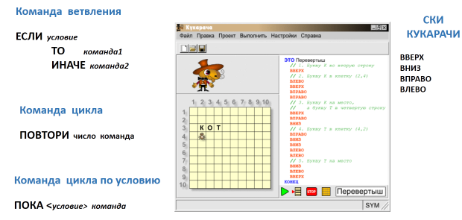
В 6 классе управляли Черепахой в среде Лого, где уже можно реализовать достаточно сложные алгоритмы. И, когда в 9 классе программировали на Паскале, уроки не вызывали такого явного отторжения и не понимания, как в последние годы.
Сейчас мы пользуемся, в основном, готовыми авторскими программами, учебниками и рабочими тетрадями. У Л.Л. Босовой в 6 классе на изучение Исполнителя Чертежник отводится 6 часов. С алгоритмическими конструкциями можно только познакомиться. А «нарешать» задач, выработать алгоритмический стиль мышления невозможно. От Л.Л. Босовой плавно «перетекли» в программу И.Г. Семакина. А в свете 100%-го обеспечения учебниками, учебники И.Г. Семакина для 7-9 классов уже все с грифом «ФГОС».
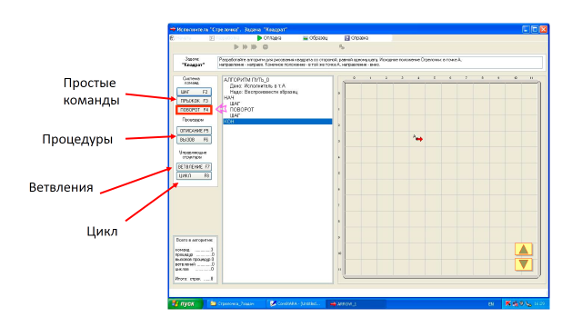
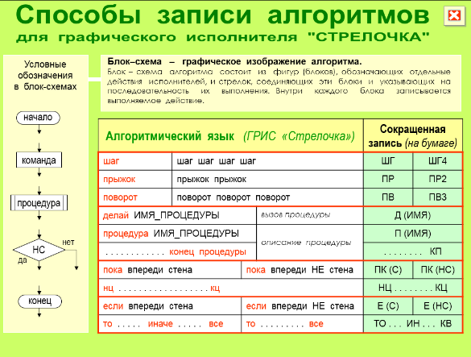
В 9 классе программирование на Паскале. Но прежде изучение алгоритмов на примере Исполнителя Стрелочка. Что меня порадовало. Знаю, что некоторые коллеги не включают в свои рабочие программы этого исполнителя, а сразу переходят к изучению программирования на языке Паскаль. К теме Исполнителя Стрелочка много примеров и демонстраций в ЭОР, и это позволяет облегчить понимание учащимися структуры алгоритма, сконцентрировать внимание на нахождении способа решения задачи, а не на синтаксисе языка.

Много демонстрационного материала, примеров, заданий. Можно пользоваться в режиме on-line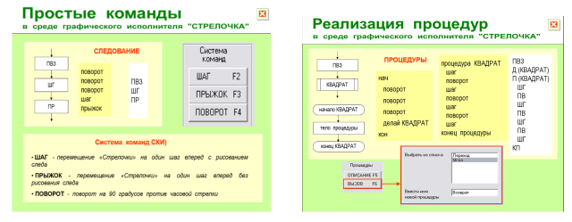
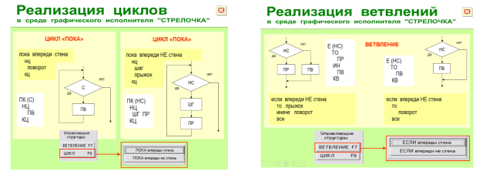
После того как со Стрелочкой разобрали достаточное число задач, писать программы на Паскале уже было гораздо понятней.
Большую роль играет подбор заданий.
Специфика задач по программированию связана с другими предметными дисциплинами, поэтому необходимо учитывать наличие знаний и умений, приобретенных учащимися в процессе изучения этих дисциплин.
В ЭОР Стрелочки представлен 3-х уровневый набор задач, что позволяет организовать индивидуальную работу на уроке. Удобный интерфейс. Текст задачи и иллюстрация на экране.

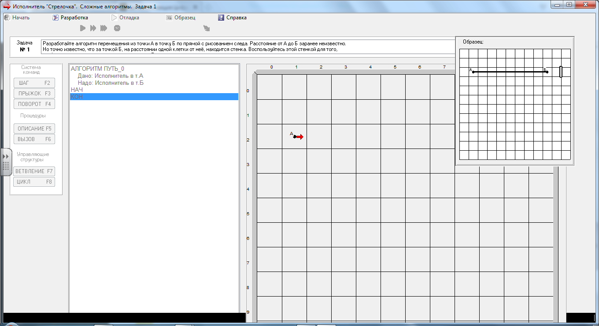
1 уровень

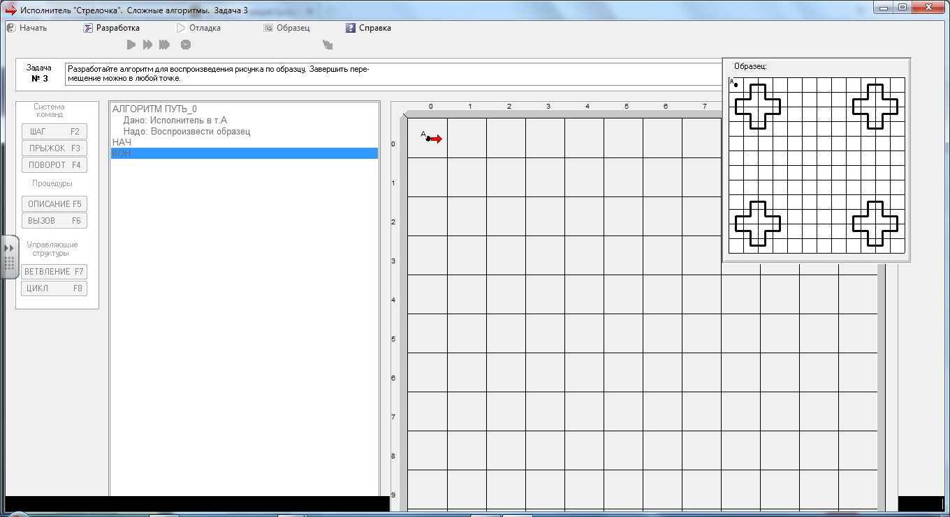
3 уровень

При подборе задач необходимо делать акцент на их понятность и занимательность.

1. Есть исполнитель «Перевозчик», который перевозит через реку волка, козу и капусту. Напишите алгоритм с обязательным использованием подпрограммы перевоза через реку волка, козы и капусты, если СКИ «Перевозчика» содержит 5 команд: ВЗЯТЬ КОЗУ, ВЗЯТЬ ВОЛКА, ВЗЯТЬ КАПУСТУ, ВЫСАДИТЬ, ПЕРЕПЛЫТЬ. В лодку может поместиться только один предмет или животное. Нельзя оставлять на берегу одних волка с козой и козу с капустой.
Задачи с анализом фрагментов программ и ошибок, способствуют развитию алгоритмического мышления учащихся.
2. Дан алгоритм на языке ГРИС:
шаг шаг поворот поворот поворот шаг шаг прыжок прыжок прыжок шаг шаг поворот поворот поворот шаг шаг прыжок прыжок прыжок шаг шаг поворот поворот поворот шаг шаг прыжок прыжок прыжок шаг шаг поворот поворот поворот шаг шаг прыжок прыжок прыжок.
Запишите этот же алгоритм с использованием вспомогательных подпрограмм.

Найти эти материала можно на портале Единой коллекции ЦОР по адресу
http://school-collection.edu.ru/catalog/search/?text=%E8%F1%EF%EE%EB%ED%E8%F2%E5%EB%FC%20%F1%F2%F0%E5%EB%EE%F7%EA%E0&interface=catalog&class=53&subject=19&context=all&onpage=20&onpage=20&page=1

